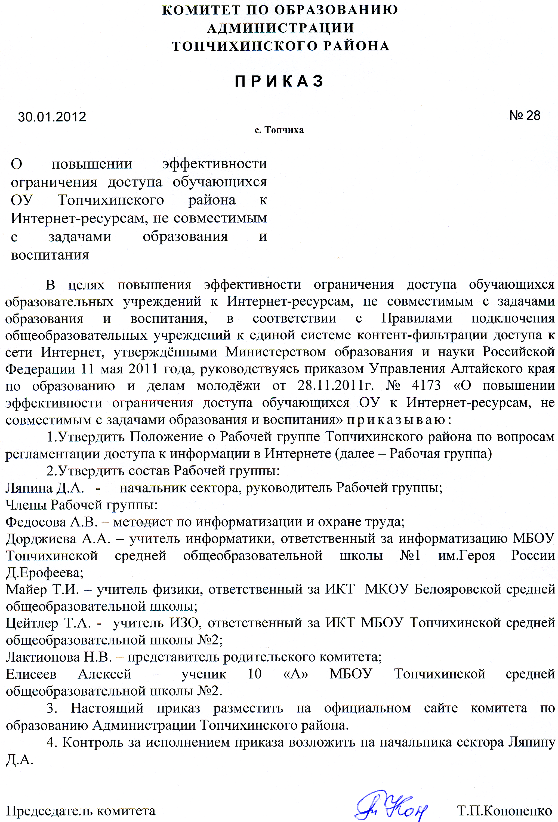 УТВЕРЖДЕНО
приказом комитета по образованию
от «30» января 2012г. №28

Положение о Рабочей группе Топчихинского района
по вопросам регламентации доступа к информации в Интернете

1. В соответствии с настоящим Положением о Рабочей группе Топчихинского района по вопросам регламентации доступа к информации в Интернете (далее — Рабочая группа) целью создания Рабочей группы является обеспечение разработки и принятия мер по ограничению доступа обучающихся к ресурсам сети Интернет, содержащим информацию, не имеющую отношения к образовательному процессу.
2. Задачами Рабочей группы являются:
— обобщение опыта работы Рабочих групп образовательных учреждений, расположенных на территории Топчихинского района, разработка предложений по совершенствованию их работы;
— разработка предложений по учету основных социокультурных особенностей конкретного региона при формировании легальных механизмов ограничения доступа обучающихся к информации, не имеющей отношения к образовательному процессу;
— разработка предложений, позволяющих на уровне Топчихинского района и отдельного общеобразовательного учреждения решать вопросы регулирования доступа обучающихся к некоторым видам ресурсов с учетом социокультурных особенностей Алтайского края;
— подготовка предложений по совершенствованию применения классификатора информации, доступ к которой обучающихся общеобразовательных учреждений должен быть ограничен.
3. Рабочая группа создается при комитете по образованию Топчихинского района и является независимым экспертно-консультативным органом.
4. Рабочая группа создается из представителей комитета по образованию, педагогических коллективов, родительских комитетов и ученического самоуправления в порядке, определяемом комитет по образованию.
5. Очередные собрания Рабочей группы проводятся с периодичностью, установленной Рабочей группой.
6. Принятие решений по вопросам политики доступа к ресурсам/группам ресурсов сети Интернет осуществляется Рабочей группой самостоятельно либо с привлечением экспертов, в качестве которых могут выступать:
— преподаватели образовательного учреждения и других образовательных учреждений;
— лица, имеющие специальные знания либо опыт работы в соответствующих областях;
— представители органов управления образованием.
7. При принятии решений Рабочая группа и эксперты должны руководствоваться:
— законодательством Российской Федерации;
— специальными познаниями, в том числе полученными в результате профессиональной деятельности по рассматриваемой тематике;
— интересами обучающихся, целями образовательного процесса;
— рекомендациями профильных органов и организаций в сфере классификации ресурсов сети Интернет.

